**PROYECTO LA PIZZERÍA**

**Normalista practicante:** Samara Sarai De la Rosa Koh

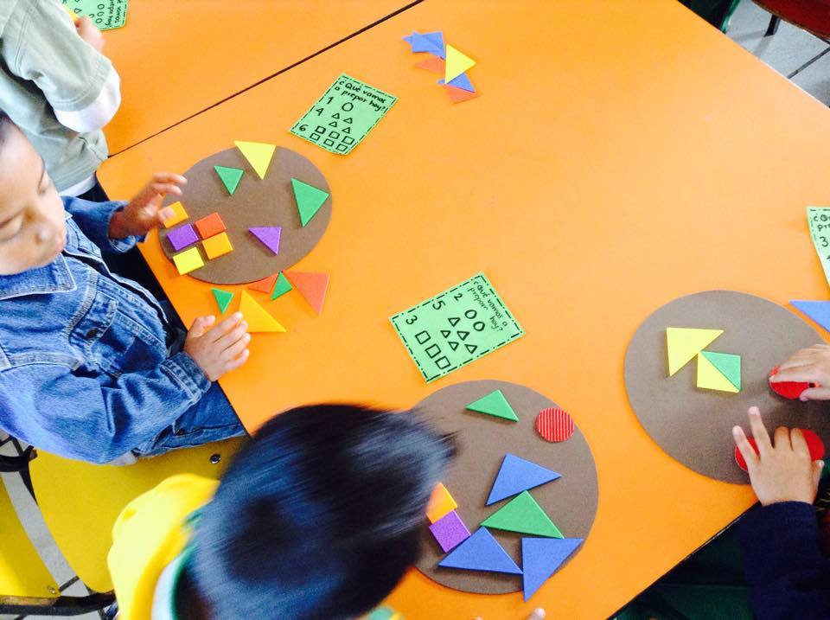

**Nombre de la actividad:** La pizza geométrica

En esta actividad se les repartió a los niños una pizza de foami simulando la masa así como un menú que decía lo que tenían que preparar; los ingredientes eran figuras geométricas y cada uno tenía un menú diferente; cuando terminaban pasaban el menú al compañero de al lado para “preparar” un nueva.

La pizza geométrica fue un de las actividades que más les gustaron a los niños y todos se vieron muy entusiasmados de realizarlas; además de que favoreció en gran medida al campo de pensamiento matemático.

Mi función como educadora fue de observadora además de mediadora entre los niños; esta actividad me permitió ver si cada niño reconocía la figura geométrica y el numero que se le pedía de cada una; esta actividad podría mejorarla en aumentar el grado de dificultad como poniendo otro tipo de figuras geométricas, sin embargo los resultados fueron muy favorables, los niños lograron el propósito de la actividad, se mantuvo una gran atención por parte de ellos además de la disciplina y las actitudes positivas de cada uno de ellos.